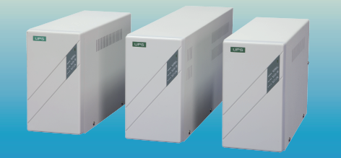
一. NS-A.B UPS在線式不斷電系統(單相)電氣規格
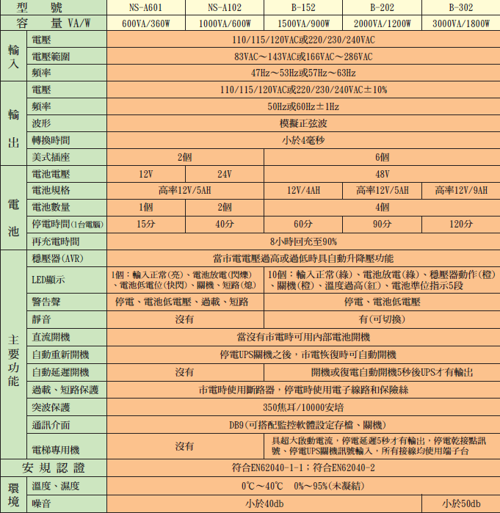

一. NS-A.B UPS在線式不斷電系統(單相)功能及特點
1.全低頻工作不會干擾設備
內部沒有高頻轉換式電源電路，不會對你的設備產生任何干擾的問題。
2.內含穩壓器，適用範圍更廣
內部含穩壓器功能，當市電太高或太低時，具自動升降壓功能，讓您的設備更有保障。
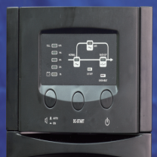
3.具備電池開機功能
在沒有市電的情況下，可以用內部電池開機。

4.具過載與短路保護功能
內部有過載保護器，當過載與短路發生時會切斷電源。
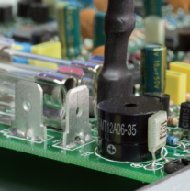
5.多重聲音警告功能
UPS停電、電池低電位、過載與短路會有不同警告聲。

6.具多種LED指示功能
1.5KVA以上具輸入正常、電池放電、穩壓器動作、關機、溫度過高、電池準位指示5段等LED指示功能。
7.具有靜音鍵
1.5KVA以上具有靜音按鍵，停電時不想聽警告聲可以關掉。
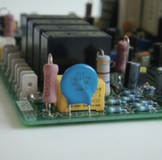
8.雷擊突波保護裝置
內含雷擊突波保護裝置可吸收4500A(8/us)，有效降低雷擊所造成的傷害。

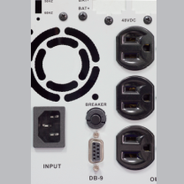
9.含DB9通訊介面
可安裝監控軟體設定存檔關機。

10.具自動重新開機功能
當UPS停電油內部電池供電，電池耗盡會自動關機，市電恢復時UPS會自動開機。
11.具超大啟動電流，適各廠牌電梯
本系列另有電梯專用規格，啟動電流更大、停電5秒才有輸出、具停電及關機乾接點訊號。

POWER電力網
寶膺企業有限公司
TEL︰02-2910-0100 FAX︰02-2918-8081
http://www.001a.com.tw e-mail:power@001a.com.tw
穩壓器AVR 電力變壓器 不斷電系統UPS 絕緣耐壓機 電壓調整器
整廠穩壓系統 標準電源 直流電源

